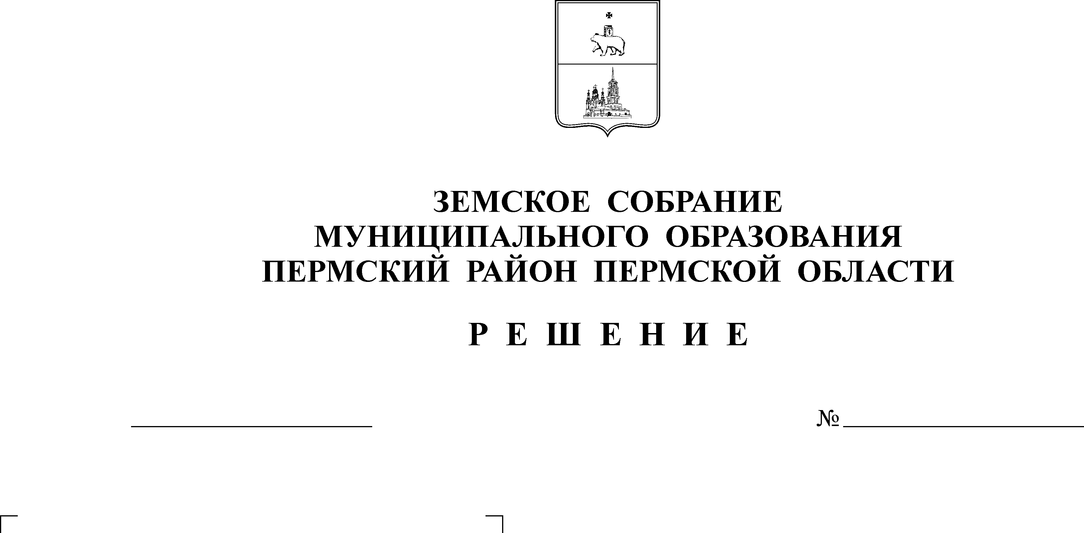
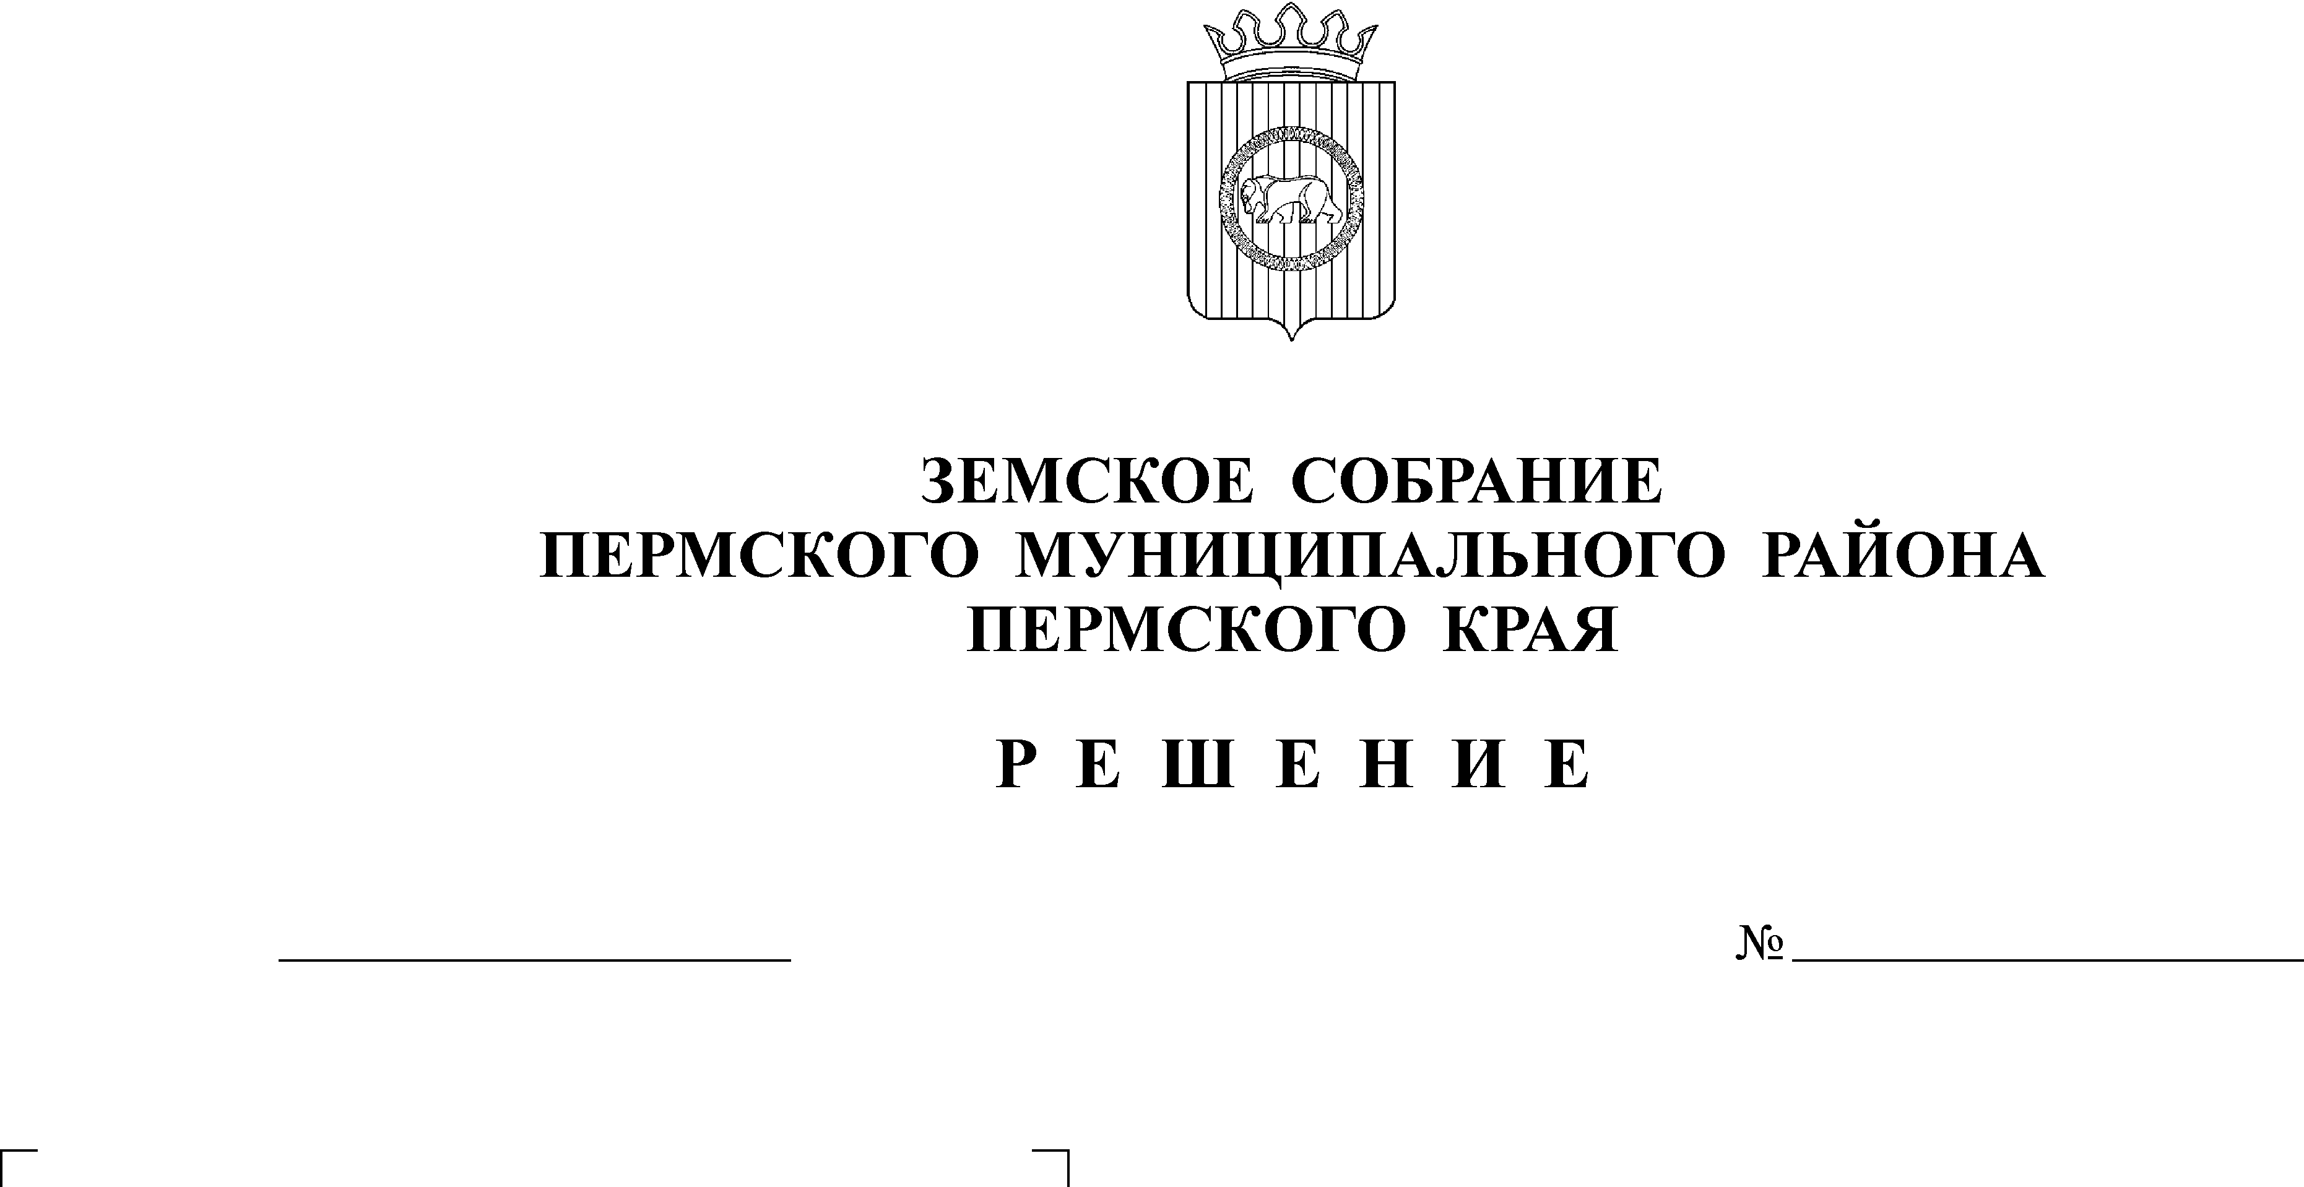
Об утверждении отчета об
25.06.2009г.
№809
исполнении бюджета Пермского
муниципального района за 2008 год

Рассмотрев отчет об исполнении бюджета Пермского муниципального района за 2008 год
Земское Собрание РЕШАЕТ:
1. Утвердить отчет об исполнении бюджета Пермского муниципального района по доходам в сумме 1 788 451 487,13 рублей, по расходам в сумме 1 793 991 088,15 рублей, с дефицитом в сумме 5 539 601,02 рублей.
2. Утвердить доходы бюджета по кодам классификации доходов бюджетов и источникам внутреннего финансирования дефицита районного бюджета согласно приложению 1 к настоящему решению.
3. Утвердить распределение бюджетных ассигнований по разделам и подразделам, целевым статьям и видам расходов классификации расходов бюджета согласно приложению 2 к настоящему решению.
- Утвердить ведомственную структуру расходов бюджета согласно приложению 3 к настоящему решению.
5. Утвердить сумму муниципального долга Пермского муниципального района по состоянию на 01.01.2009 года в сумме 8 746 000,64 рублей, в том числе общую сумму предоставленных гарантий по обязательствам перед третьими лицами в сумме 0 рублей.
6. Утвердить общую сумму выданных в течение 2008 года бюджетных кредитов за счет средств районного бюджета в размере 11 300 000 рублей.
7. Утвердить перечень и объемы финансирования и исполнения районных целевых программ за 2008 год согласно приложению 4 к настоящему решению.
8. Утвердить объемы дотаций муниципальным образованиям поселений согласно приложению 5 к настоящему решению.
9. Утвердить отчет о расходовании средств резервного фонда за 2008 год в сумме 4 882,31 тыс.руб., согласно приложению 6 к настоящему решению
10.Утвердить выполнение прогнозного плана приватизации муниципального имущества района за 2008 год согласно приложению 7 к настоящему решению.
11. Утвердить отчет об использовании субсидий, предоставленных поселениям для софинансирования расходов за 2008 год согласно приложению 8 к настоящему решению.
12. Настоящее решение вступает в силу со дня его опубликования.
13. Опубликовать настоящее решение в информационном бюллетене муниципального образования «Пермский муниципальный район».

Глава муниципального района А.П.Кузнецов

Решение принято_________
на заседании Земского Собрания
Председатель
Земского Собрания А.М.Захаров

